15.06.2020r. poniedziałek
Temat: Prehistoryczny malunek skalny. Sposób wykonania.

Dzień dobry!
Dzisiaj proponuję żebyście wykonali prehistoryczny malunek skalny !

Będzie wam do tego potrzebna biała kartka papieru i kawałek węgla rysunkowego albo węgla drzewnego (może być taki, który wysypuje się na grilla i rozpala ).

Sposób wykonania:
- Białą kartkę papieru formatu A4 zgniatamy dość mocno i robimy z niej kulkę ( uważajcie żeby papier się nie potargał ).
- Rozkładamy kartkę tak, żeby z powrotem była prostokątem A4 ( już nie kulką ).
- Całą powierzchnię kartki pocieramy delikatnie płaską częścią węgla rysunkowego bądź drzewnego.
- Na tak przygotowanej powierzchni wykonajcie rysunek wg własnego pomysłu !

Ja wymyśliłam coś takiego ……

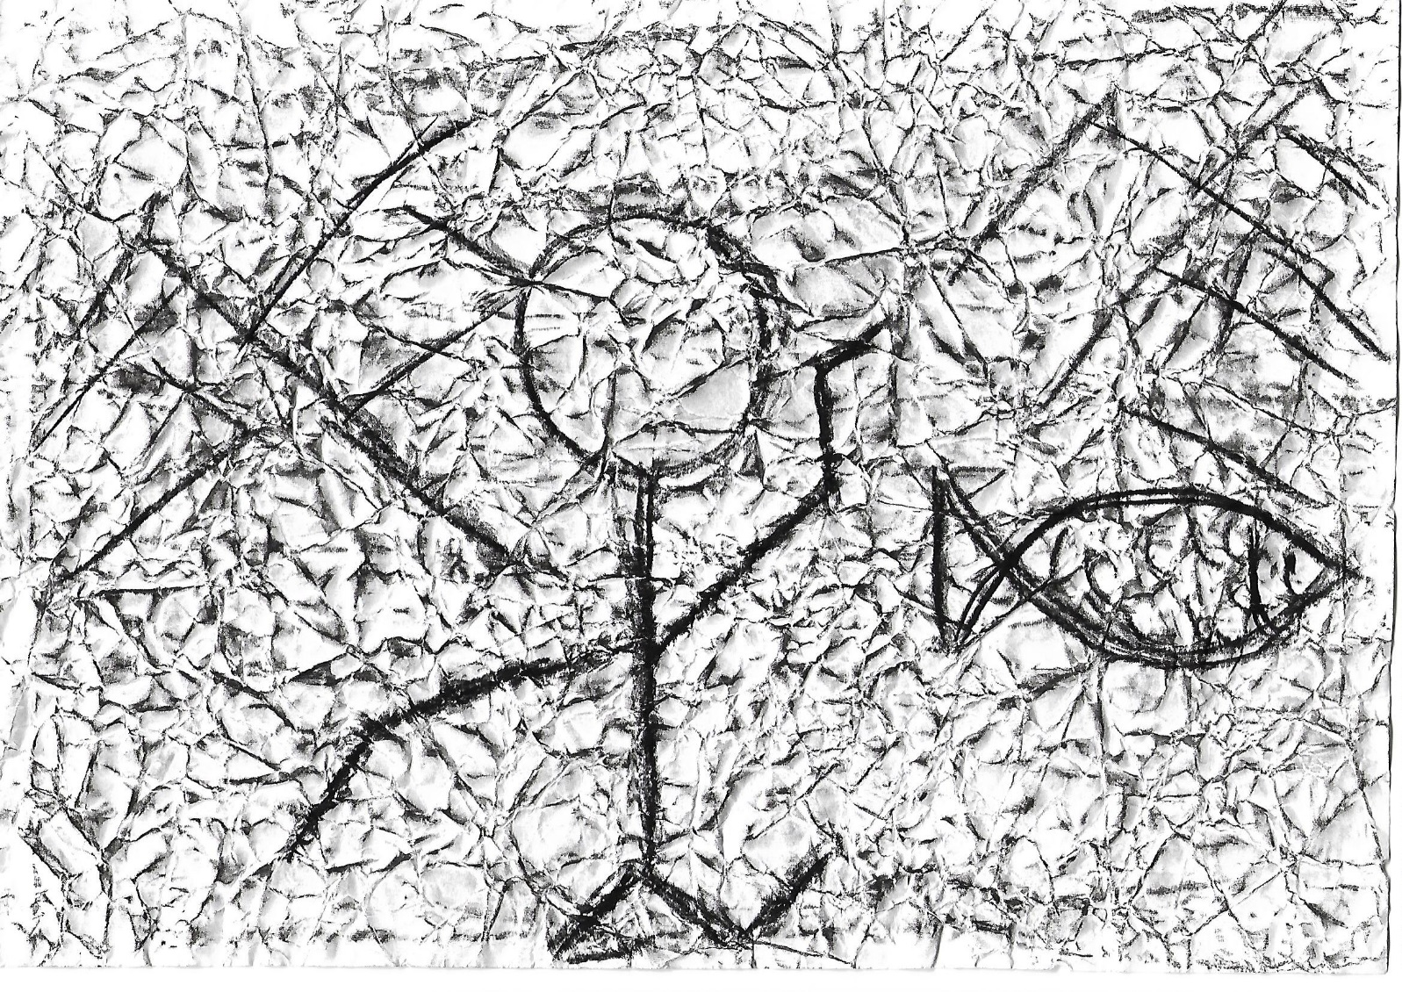

Miłej zabawy i ciekawych pomysłów !!!!!

